第八届“菁英少年·我的中国梦”南京市少儿才艺大赛
个人才艺表演类报名表
姓 名 |  | 性 别 |  | 出生年月
学校或幼儿园名称 |  |  |  | 家长手机
报名组别 | □幼儿园组（4-6岁） □小学A组（7-9岁）  □小学B组（10-12岁） □初 中 组（13-15岁）
节目类别  （限报一项） | □声乐 □器乐 □舞蹈 □语言 □戏剧 □模特
节目名称
备 注 | （器乐参赛选手须在此栏注明乐器种类，如钢琴、二胡、架子鼓等）
参赛声明 | 报名参赛 ，声明接受大赛规则中的所有其他陈诉、保证及权利。作为参赛者的父母或法定监护人，已经阅读并同意接受本活动之参赛规则。  签字：  日期：
其他事项 | - 本表可自行下载复制  - 报名时间：2020年6月1日至6月30日  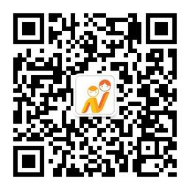  - 咨询电话：89602573 陈老师  - 参赛视频连同本报名表，同时发送至组委会邮箱：njfezx@126.com  - 视频文件需为“参赛类别+参赛组别+节目名称+选手姓名+联系电话”  - 扫右侧二维码添加微信，实时关注赛事安排。

